AL JAR COFFEE
1. UI Kit / Design System
2. Спецификация для разработчиков
3. Desktop Account + Checkout

1. UI Kit / Design System
Единая система компонентов, построенная на утверждённой палитре и принципах Design Concept v1.
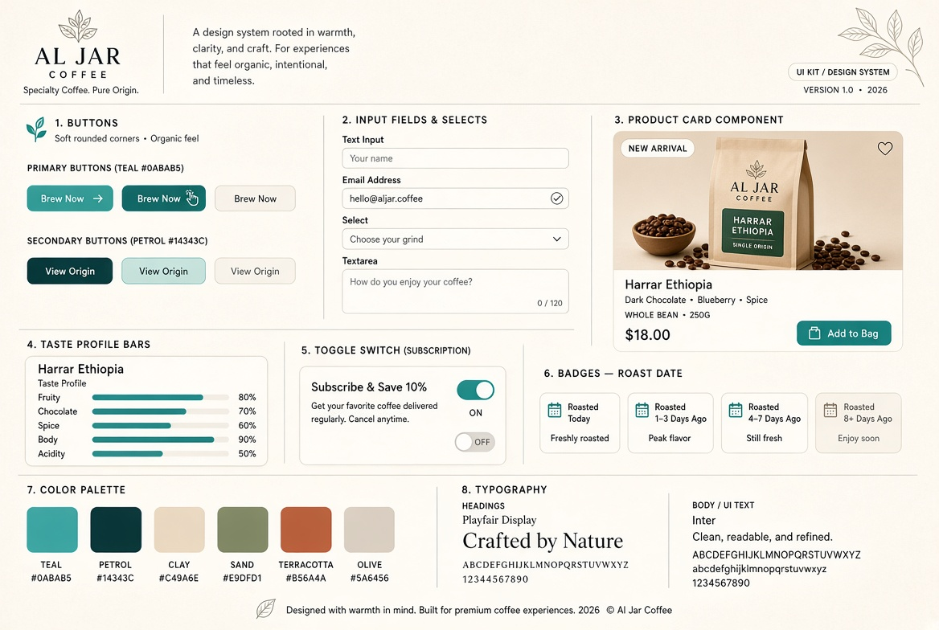
UI Kit overview — buttons, inputs, cards, toggles, badges, palette, type

1.1 Цвета (токены)
Tiffany | Petrol | Paper #FCFAF7 — основной фон
Sand | Ice | Grey #6C858C · Line #E0E7E8
Семантические (предложить на утверждение):
- Success: мягкий зелёный, гармоничный с tiffany
- Error: тёплый терракотовый / приглушённый красный
- Warning: мягкий янтарный

1.2 Кнопки
- Primary: Tiffany fill / white text. Hover — чуть темнее. Disabled — 40% opacity.
- Secondary: Petrol fill или outline.
- Ghost / Text: только текст + underline on hover.
- Размеры: L (высота ~48–52px), M (~40px), S (~32px). Border-radius: 12–999px (pill для CTA).

1.3 Поля ввода и селекты
- Высота ~44–48px, radius 10–12px
- Border: Line #E0E7E8 → focus: Tiffany
- Label сверху или floating
- Ошибка: border error-color + текст под полем

1.4 Карточки товара
- Обязательные элементы: фото, дата обжарки (бейдж), название, краткие ноты, цена, быстрый add
- Hover: лёгкий scale / тень. Radius 16–20px.

1.5 Отступы и сетка
- Базовый unit: 4px / 8px
- Секции: вертикальный ритм 48–80px (mobile), 64–120px (desktop)
- Контейнер desktop: max-width ~1200–1280px, padding 24–40px
- 12-колоночная сетка на desktop

2. Спецификация для разработчиков

2.1 Брейкпоинты
- Mobile: 375–390 px (основной дизайн)
- Tablet: 768 px
- Desktop: 1440 px (+ проверка 1920)
- Подход: Mobile-first. Стили пишутся от маленького экрана вверх.

2.2 Поведение и состояния
- Кнопки: default / hover / active / disabled / loading (spinner)
- Формы: empty / filled / focus / error / success
- Карточки: empty state каталога, skeleton loading
- Подписка: активна / на паузе / отменена (с удерживающим оффером)
- Checkout success / error payment

2.3 Доступность (a11y)
- Контраст текста ≥ AA (Petrol на Paper — отлично)
- Focus-visible кольцо (Tiffany или Petrol)
- Все интерактивные элементы доступны с клавиатуры
- Alt-тексты для изображений товаров
- ARIA-labels для иконок (корзина, поиск, меню)

2.4 Производительность
- Изображения: WebP/AVIF + lazy loading
- Минимум тяжёлых фоновых видео
- Анимации — CSS (transform/opacity), без сложных JS-библиотек где можно

3. Desktop — Account + Checkout

3.1 Личный кабинет / Управление подпиской
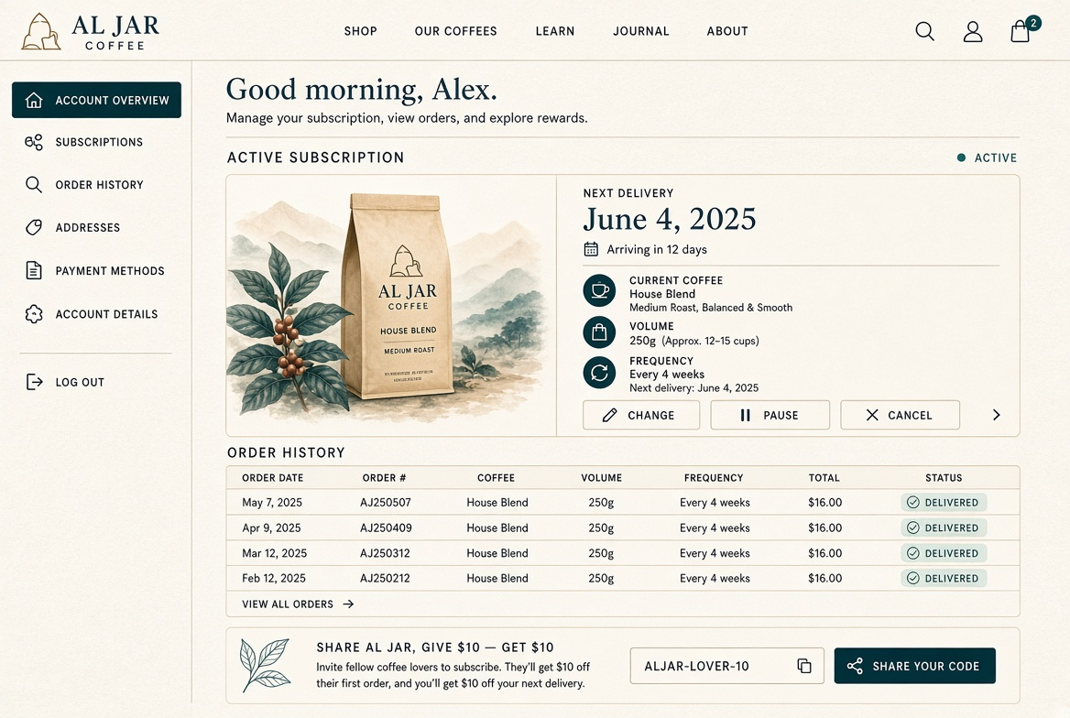
Desktop Account — sidebar nav, active subscription, history, referral
- Левый сайдбар навигации ЛК
- Крупная карточка активной подписки + Change / Pause / Cancel
- Таблица истории заказов
- Реферальный блок

3.2 Checkout (Desktop)
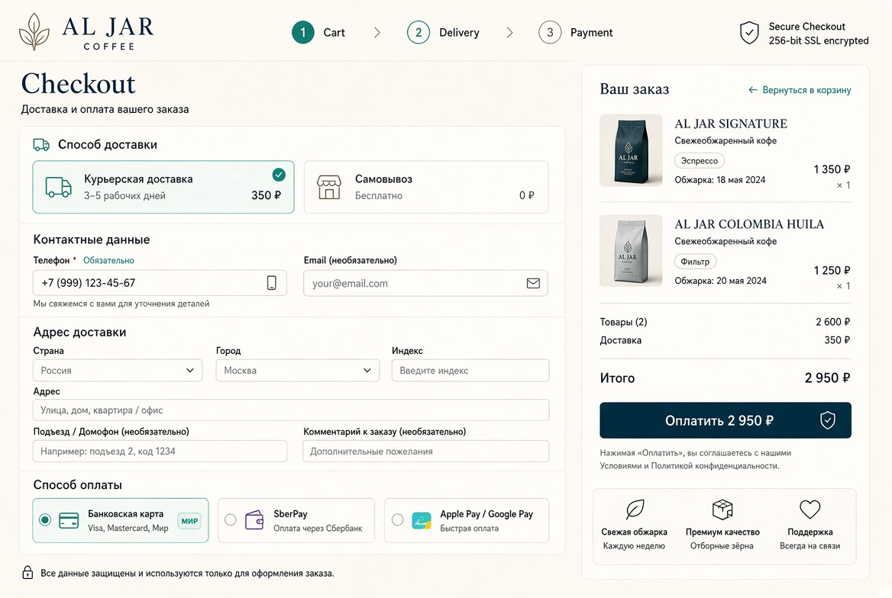
Desktop Checkout — progress, form + sticky order summary
- Прогресс-бар шагов
- Слева форма (доставка, телефон обязателен, адрес, оплата)
- Справа sticky-сводка заказа с датами обжарки
- Сильный CTA «Оплатить»

Итог по пунктам 1–3
Выполнены:
- UI Kit / Design System — цвета, кнопки, поля, карточки, отступы, состояния
- Спецификация для разработчиков — брейкпоинты, поведение, a11y, производительность
- Desktop Account + Checkout
Пункт 4 (подготовка к передаче в Figma / разработку) — обсудим после вашего фидбека.
— Конец документа —

